Univerzitet u Sarajevu
Fakultet političkih nauka
Odsjek: Komunikologija
Predmet: Istraživačko novinarstvo
Semestar/studij: III (treći), MA studij
Akademska godina: 2018/2019.

ISTRAŽIVAČKI RAD
SASTAV DJEČIJE KOZMETIKE

Mentor: Studentica:Nuseiba Nazak
Prof.dr.Fahira Fejzić-Čengić Br.indeksa-882/K

Sarajevo,novembar 2018.

Sadržaj
Uvod 1
Koža- prva linija odbrane 1
Građa kože 2
Dječija koža 3
Rezultati ankete : 5
Štetne materije: 7
Parabeni 7
Sulfati 8
Sodium Coco-Sulfat 9
Mineralna ulja 9
Alkoholi 10
Formaldehid 11
Analiza proizvoda 12
Baby puder-Becutan 13
Talk 13
Baby šampon-Natura Siberica 14
Sodium Coco- Sulfate 14
Baby ulje 16
Baby krema -Becutan 18
2-BROMO-2-NITROPROPANE-1,3-DIOL (FORMALDEHID RELEASER): 19
Butylphenyl Methylpropional ili sintetički miris Lilial 19
Coumarine 19
Geraniol 20
Zaključak: 20
Literatura: 21

Uvod
Najnovija istraživanja pokazuju prisutnost štetnih supstanci u raznim proizvodima bilo da je riječ o prehrambenim proizvodima , kozmetici , odjeći i igračkama. Porast kancerogenih bolest i hormonalnih poremećaja su i najštetniji pokazatelji njihovog uticaja. Većinu kozmetičkih proizvoda apliciramo na svoju kožu i ne čitajući sastav, te se često dešavaju neželjene reakcije.Takve rekacije su teže podnošljive kada je u pitanju dječija koža , koja je osjetljivija nego kod odraslih osoba.U ovom radu osvrnut ćemo se konkretno na sastav dječijih kozmetičkih proizvoda,kao što su: dječije kreme , šamponi,kupke , ulje i slično, pobliže ćemo opisati njihov sastav i učinak na dječiju kožu.

Koža- prva linija odbrane
Koža je najveći tjelesni organ .Ona služi kao granica između okoline i čovjeka.Otporna je na vodu i bakterije i može se samoobnavljati .Koža sadrži živčane stanice koje reaguju na dodir,toplinu i bol.Na mjestu tjelesnih otvora koji nisu zaštićeni kožom, postoje membrane ovojnice , koje štite od štetnih organizama .Tijelo proizvodi hemijske stvari koje podmazuju i čiste te prepreke čineći ih učinkovitijima.Na površini kože i naših unutrašnjih organa nalaze se naši saveznici.To su dobroćudni mikroorganizmi,koji se natječu s mikroorganizmima koji uzrokuju bolest.(Mladinska knjiga,Enciklopedija „Čovjek“,2007)
Činjenice o koži
- Štiti unutrašnje organe od ozlijeda i zaraza
- Žlijezde znojnice sudjeluju u kontroli tjelesne temperature istiskivanjem vode i soli na površinu tijela
- Sadrži hiljade živčanih stanica otkrivaju pritisak , temperaturu i bol.
- Sadrži pigment melanin koji koži daje boju i štiti je od sunčanih zraka.Tamna koža sadrži više melanina od svijetle kože.
- Na većini mjesta koža je debela oko 2 mm
- Pjege su posljedica neravnomjernog stvaranja melanina
- Kućna prašina uglavnom se sastoji od mrtvih kožnih stanica

Građa kože
Vanjski pokrivač tijela ima dva osnovna sloja: epidermis i dermis (korijum).Epidermis je površinski čvrsti i zaštitni sloj. Njegova se površina sastoji od mrtvih stanica.Stanice se stalno ljušte, čime se spreječava ostanak malih organizama na koži.U tom su sloju i melanociti stanice koje proizvode tamni pigment melanin.Melanin uzrokuje tamnjenje kože pod uticajem sunčevih zraka.Također pomaže spriječiti oštećenje kože uslijed ultraljubičastog zračenja.Ultraljubičasto zračenje inače uzrokuje rak kože.Osobe koje prirodno imaju tamniju kožu , imaju mnogo melanina i zaštićene su od sunčeve svjetlosti.Svjetloputi ljudi su najmanje zaštićeni od ultraljubičastog zračenja.Ispod epidermisa je dermis.Taj sloj sadržava žlijezde lojnice,koje izlučuju uljastu tvar, sebum( loj) na površinu kože.Loj podmazuje kožu i inhibira rat mikroorganizama.Druga važna uloga kože jest zaštititi tijelo od ekstremnih temperatura.Termoregulacijski sustav,koji obuhvaća sprecifične krvne žile i žlijezde znojnice, hladi nas kad nam je vruće i čuva toplinu kad se tjelesna temperatura počinje snižavati.U koži se nalaze i bilijuni osjetnih stanica koji nas upozoravaju na opasne razine topline ili hladnoće ,jednako kao pritiska i boli.
Česti problemi
Naziv | Opis
Akne | Poremećaj kože :uzdignute crvene promjene na koži koje se mogu pretvoriti u ožiljke
Ekcem | Upala kože praćena svrabežom: može izazvati stvaranje mjehurića i ljuštenje kože
Psorijaza | Kožna bolest:dijelovi kože crvene su boje i često su prekriveni srebrenastim ljuskama
Alopecija | Gubitak kose na pojedinim mjestima ,obično na koži glave .

Dječija koža
Koža djece izgleda i funkcionira drugačije nego koža odraslih. Samozaštitni mehanizmi koji postoje kod zdrave odrasle kože nisu toliko razvijeni kod mlade kože pa bebe i djeca trebaju posebnu njegu kako bi njihova koža ostala zdrava.
Koža bebe tanja je i osjetljivija od kože odraslih. Zbog izraženije osjetljivosti više reagira na agresivne utjecaje izvana te joj je potrebna dodatna posebna njega i zaštita.
Koža beba ima isti broj slojeva kao koža odraslih, ali svaki sloj znatno je tanji. Debljina kože beba iznosi tek jednu petinu debljine kože odraslih.
Vanjski sloj epiderme (rožnati sloj) mnogo je tanji i stanice su rjeđe raspoređene nego kod kože odraslih. Znoj i lojne žlijezde manje su aktivni nego kod odraslih pa su hidrolipidni film (emulzija vode i masti koji pokriva i štiti površinu kože) i zaštitni kiseli sloj (vodeni dio hidrolipidnog filma, koji je blago kiseo) slabi.
Kao rezultat toga, zaštitni je sloj ograničen:
- Koža beba manje je otporna od kože odraslih i posebno je osjetljiva na kemijske, fizičke i mikrobiološke utjecaje. Tvari koje dolaze u kontakt s kožom beba lakše se upijaju i prodiru u dublje slojeve kože.
- Koža beba sklonija je isušivanju.
- Koža beba osjetljivija je na UV zrake od kože odraslih.
Osjetljivost na UV zračenje dodatno je pojačana niskom pigmentacijom kože beba. Melanociti (stanice odgovorne za proizvodnju melanina) su prisutni, ali su manje aktivni.
Regulacija tjelesne temperature može predstavljati problem za bebe jer:
- Površina njihova tijela razmjerno je velika u odnosu na njihovu masu pa lako mogu trpjeti od gubitka topline.
- Aktivnost znojnih žlijezda kod beba smanjena je u usporedbi s odraslima pa ne mogu kompenzirati za visoke temperature.
- Cirkulacijska mreža njihove kože nije u potpunosti formirana i sporo se prilagođava promjenama temperature vaskularnom konstrikcijom ili dilatacijom.
To ih čini posebno osjetljivima na ekstremne temperature i promjene u temperaturi.
Kako se koža mijenja tijekom djetinjstva?
Kako djeca sazrijevaju, sazrijeva i njihova koža. Od rođenja do otprilike 6. godine života:
- Koža je i dalje tanja i ima manje pigmentacije od kože odraslih.
- Znojne i lojne žlijezde i dalje su manje aktivne i stoga su hidrolipidni film i zaštitni kiseli sloj još relativno slabi.
- Do 6. godine struktura i funkcija kože djece u potpunosti sazriju i istovjetne su onoj odrasle osobe.
- Aktivnost lojnih žlijezda ne povećava se sve do hormonalnih promjena u pubertetu, koje nastupaju otprilike s 12 godina. Te hormonalne promjene također dovode do promjena u strukturi i ponašanju kože dječaka i djevojčica koja je do tog trenutka jednaka u oboje.
Briga za kožu beba i djece
Mlada koža zahtjeva posebnu pažnju:
- Koristite blage preparate za čišćenje: lužnati sapuni agresivni su za kožu, uklanjaju lipide i isušuju je.
- Ograničite vrijeme kupanja: vruća voda i duge kupke uklanjaju lipide iz kože. Smanjite vrijeme kupanja i koristite toplu, a ne vruću vodu.
- Njega: redovita hidratacija preparatima koji su testirani i dokazano primjereni osjetljivoj koži pomoći će da mlada koža ostane hidratizirana i zdrava. Preparati za njegu trebaju se koristiti i za rješavanje i liječenje određenih kožnih problema.
- Zaštita: mlada koža treba posebnu zaštitu od štetnih UV zraka.
Bebe, djeca i sunce
Učinkovita i djelotvorna zaštita od sunca neophodna je za bebe i djecu. Mlada koža tanka je i funkcija njezina zaštitnog sloja je smanjena što je čini posebno osjetljivom na štetne UV zrake. Tu osjetljivost dodatno pogoršavaju niske razine pigmentacije u koži beba. Prepuštena samo vlastitoj prirodnoj zaštiti, koža male djece može početi dobivati opekline već nakon manje od pet minuta pod intenzivnim podnevnim suncem.
Pretjerano izlaganje UV zračenju i opekline od sunca u djetinjstvu mogu uzrokovati dugoročne zdravstvene probleme, uključujući melanom i druge vrste raka kože. Štetu je u velikoj mjeri moguće spriječiti razumnim ponašanjem poput ograničavanja izlaganja suncu i učinkovitim korištenjem preparata za zaštitu od sunca.

Rezultati ankete :
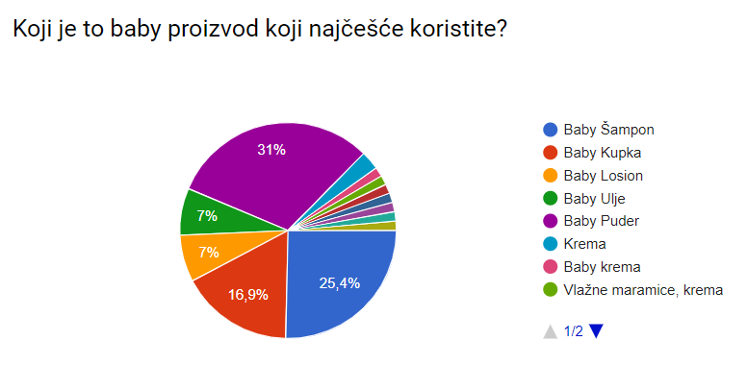

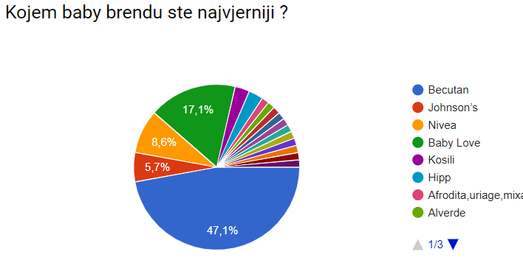

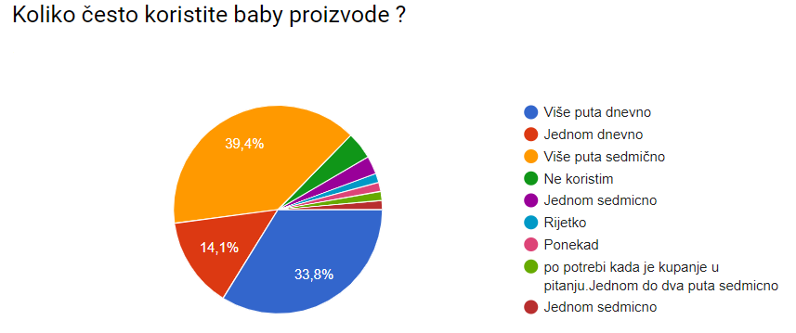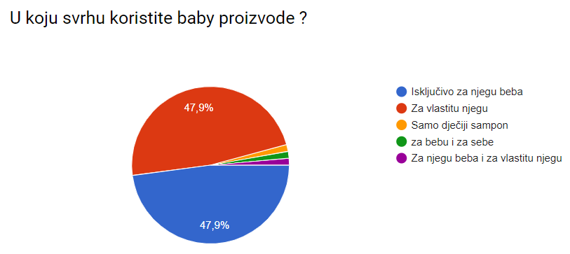
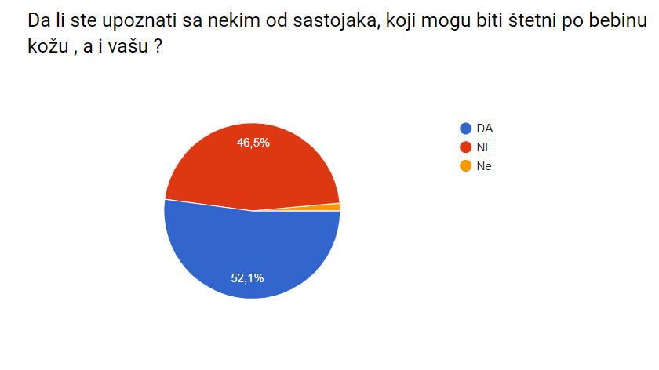

Štetne materije:

Parabeni
Parabeni se u kozmetici koriste kao konzervansi i sprječavaju nastanak bakterija i gljivica u makeupu. Međutim, problem jest u tome što baš kao i ftalati oponašaju estrogen i pospješuju rast tumornih stanica tako što mijenjaju gene. Posebnu pažnju treba obratiti na parabene poput metil parabena, etil parabena i izobutil parabena koji se apsorbiraju direktno u krvotok, a nalaze se u dezodoransima, hidratantnim kremama i preparativnoj kozmetici.Paraben predstavlja najjeftiniji oblik kemikalije koja se koristi za produženje roka trajanja proizvoda Parabeni su vrsta konzervansa u širokoj primjeni u hrani, lijekovima, kozmetici i farmaceutskim proizvodima, dakle njihova namjena jest spriječiti i usporiti mikrobiološku kontaminaciju navedenih pripravaka. Mikrobiološka kontaminacija (bakterije, plijesni, gljivice) svih proizvoda, pa tako i kozmetike, može predstavljati veliki rizik za pacijenta, obzirom na štetne posljedice po zdravlje, koje mogu izazvati patogeni poput Pseudomonasa, Escherichije i dr. Poznati su primjeri Pseudomonas infekcije očiju nakon primjene kozmetike koja nije bila propisno „konzervirana“. Parabeni djeluju i na dugotrajniju stabilnost kozmetičkog proizvoda sprječavanjem razvoja mikroorganizama, jer razne bakterije i plijesni ubrzavaju razgradnju emulzija i stvaraju štetne nusprodukte i iritirajuće sastojke neugodnog mirisa kozmetike.
Parabeni se nalaze u velikom broju kozmetičkih proizvoda, a posebice su važni za dezodoranse,gdje je česti rizik od kontaminacije proizvoda zbog mjesta primjene (roll-on). Najčešći parabeni koji se koriste u kozmetici su metil-paraben, etil-paraben, propil-paraben, izobutil-paraben i dr.
Unatoč njihovoj sveprisutnosti i praktičnoj korisnosti u suvremenoj kozmetologiji, o parabenima se već duže vremena raspravlja na svjetskoj razini zbog njihovog mogućeg rizika na reproduktivno zdravlje, ali i druge organske sustave. Određeni broj toksikoloških preglednih radova ukazuje na njihov rizik u razvoju karcinoma dojke, uz sugestiju kako je prisutnost parabena u organizmu povezana s primjenom kozmetike za njegu tijela.

Sulfati
Zbog niske cijene proizvodnje i dostupnosti najčešće se koriste sulfati, i to upravo natrijev lauril-sulfat (Sodium lauryl sulfate – SLS) i natrijev lauril-sulfat (Sodium laureth sulfate – SLES). Razlika između ta dva sulfata je u načinu proizvodnje.
SLS je vrlo dobar kao sastojak za čišćenje, ali u velikoj mjeri iritira kožu: oštećuje vanjski sloj kože te može uzrokovati alergijske reakcije, suhoću i svrbež kože. U šamponima također povećava rizik od iritacije vlasišta, nadražuje oči, a kosu čini zapetljanom, ispucalom i oduzima joj sjaj.
Sulfati su proglašeni sigurnima za kratkoročno ili povremeno korištenje. Ipak, ispitivanja pokazuju povećani rizik od iritacije što je više koža u kontaktu sa SLS-om, a potvrđeno je kako na koži djeluje komedogeno – začepljuje pore. Najčešće sadrže 1,4-Dioxane koji ima kancerogena svojstva i uklanjaju prirodna ulja s kože zbog čega ona nakon pranja djeluje isušeno i zateže, uzrokuju iritaciju kože i očiju.
Iako je SLES načelno vrlo sličan SLS-u te se koristi u iste svrhe, SLES u proizvodnji prolazi dodatnu obradu koja ga čini nešto blažim blažim za kožu i vlasište. O nusproduktima te obrade kruže brojne tvrdnje kako uzrokuju rak te im se stoga pridaje velika pozornost, no poveznice između SLS-a (i SLES-a) i raka nisu potvrđene.
Otkako su SLS i SLES dospjeli pod povećalo, proizvodači među sastojke uvode i druge vrste sulfata ili naglašavaju njihovo porijeklo, ali u konačnici nije važno je li sulfat sintetski ili deriviran iz prirodnih sirovina poput kokosa, jer se radi jednako o učinkovitom, a stoga i agresivnom pjenilu. Slična imena uključuju Sodium dodecyl sulfate, Sodium coco-sulfate, Sodium caprylic sulfate i tako dalje, a razlikuju se prema izoliranoj masnoj kiselini koja je upotrijebljena u procesu proizvodnje.

Sodium Coco-Sulfat
SCS je sličan SLS-u, njegova glavna razlika je u tome što je izvedena samo od kokosovog ulja i koristi mješavinu masnih kiselina koje isključuju masno kiselinu laurine. Zbog nedostatka masne kiseline u svojoj formulaciji, kompanije mogu na etiketi navesti da su njihovi proizvodi SLS-Free.

Mineralna ulja
Mineralna ulja naftni su derivat koja se koriste u hidratantnim kremama, regeneratorima, parfemima, balzamima za usne i sjenilima. Odlično zadržavaju vlagu i mogu previše navlažiti kožu zbog čega se lice brzo isušuje ako se ne namaže kremom. Tim se stvara svojevrsna ovisnost o kremi. Neizostavan su sastojak dječje kozmetike U bazi su mineralna ulja proizvodi koji u manjoj mjeri prodiru u organizam, i tada su povezani s taloženjem u limfnim čvorovima i u jetri i izazivaju česte alergijske reakcije.
Mineralna ulja su ekstrakt dobiven industrijskom preradom iz nafte, a najčešći su petrolej, parafin i vazelin. Nalaze se u 95% kozmetike koju koristimo gotovo svaki dan. Vrlo su čest sastojak i u skupocjenim dizajnerskim parfemima.
Osnovna im je zadaća da omekšaju kožu, čine kreme mazivima i stvaraju glatki film na koži koji daje ugodan osjećaj mekoće i nježnosti.Kao i parabeni i ove su se kemikalije našle na udaru brojnih kritika u pogledu štetnosti kako za kožu tako i za cijeli organizam. Grupa znanstvenika koja ne odobrava mineralna ulja reći će da ih koža uopće ne upija te da ostaju na površini kože i tako sprečavaju normalno disanje kože. Dovode i do zatvaranja pora i do otežanog lučenja znoja, pa se na taj način prljavštine i štetne tvari teže izbacuju iz organizma. Teško se ispiru običnom vodom jer su masna. Osim toga sprječavaju apsorpciju hranjivih tvari i vitamina koji su koži prijeko potrebni. Također, mogu uzrokovati i blage alergijske reakcije na osjetljivim tipovima kože.Na svu sreću uvijek postoji alternativa, a najbolja je ona koju možemo crpiti iz prirode: to su biljna bazna ulja i biljni voskovi. Iz organskog su uzgoja i imaju pregršt hranjivih nutrijenata i sačuvanih vitamina i minerala. Po svojoj strukturi nalikuju sebumu kože pa ih koža jako dobro prihvaća i iskorištava.

Alkoholi
Najčešća uloga alkohola je otapalo za ostale sastojke, odnosno omogućuje da se ostali sastojci u proizvodu pomiješaju, zatim kao konzervans da se proizvod ne bi brzo pokvario ali neki derivati alkohola služe i za ovlaživanje kože. Alkoholi su ponekad nužni u kozmetici jer otapaju biljne ekstrakte koji se ne mogu otopiti u vodi ili ulju ali zato je bitno da koristite renomirne i certificirane proizvođače koji paze na porijeklo alkohola.

Vjerojatno ste zapazili pojmove “dobri” i “loši” alkoholi i o čemu se zapravo radi?
TZV. “LOŠI” ALKOHOLI su sastojci koji su loši za našu kožu jer ju isušuju i iritiraju. Najčešći među njima su:
- Propyl Alcohol (propanol, propilni alkohol)
- SD Alcohol (denatuirani alkohol, alcohol)
- Methylalcohol (metilni alkohol, metanol)
- Isopropyl Alcohol(Isopropanol, izopropil alkohol)
- Ethanol (etanol)
- Alcohol Denat
ZAŠTO SU ALKOHOLI ŠTETNI? “Loši” alkoholi isušuju kožu radi čega ona postaje isušena, nezaštićena i vrlo često izlučuje još više sebuma. Uzrokuje prerano starenje kože kao i dobru podlogu za napad virusa i bakterija. Osim toga, nakuplja se u organizmu te može uzrokovati alergije i poremećaj hormona.
TZV. “DOBRI” ALKOHOLI dobivaju se iz biljnih izvora i nazivaju se i manim alkoholima ili kiselinama. Služe kako bi se proizvod lijepo razamzivao, kao konzervans ili za vlagu kože. Nije ih potrebno izbjegavati, mada kao kod svakog sastojka uvijek je potreban oprez u slučaju osjetljive kože. Najčešći “dobri” alkoholi su:
- Cetearyl Alcohol: je masni alkohol koji daje proizvodima finu teksturu i stabilnost. Potencijalno je iritativan i komedogen.
- Glicerin (glicerol): iako trostruki alkohol po formuli, ovo je sastojak koji daje vlažnost i gipkost koži i nije ga potrebno izbjegavati
- Cetyl Alcohol (cetil alkohol): masni alkohol dobiven sapunizacijom određenih biljnih ulja. Koristi se kako bi proizvod bio lijepe teksture i stabilan. Vrlo je komedogen pa ako imate problema s aknama, izbjegavajte ovaj sastojak.
- Stearyl Alcohol(stearil alkohol): slično poput Cetyl Alcohola
- Benzyl Alcohol: aromatski alkohol koji se nalazi u biljkama a služi kao mirisni sastojak ili otapalo. Nije štetan i ima analgetska svojstva.
- Lauryl Alcohol
- Lanolin Alcohol
ČINJENICE:
Visoko mjesto na popisu sastojaka ne znači nužno da alkohola ima puno u proizvodu. Da bi se tako nešto konstatiralo treba znati kemijsku formulaciju. Dakle, koliko alkohola ima u proizvodu trebalo bi znati koliko ima sastojka ispred njega ,a ne na kojem je mjestu.
- “alcohol free” oznake ne znače da proizvod ne sadrži alkohol. Ova oznaka znači da proizvod ne sadrži denatuirani alkohol.
- kako se najlakše snaći: najjednostavniji način na koji morate obratiti pažnju: kada piše Alcohol, Alcohol denat, Ethanol, Metanol i slično proizvode izbjegavajte jer isušuju i nadražuju. S druge strane kada vidite u sastojcima Stearyl Alcohol, Cetyl Alcohol, Cetearyl Alcohol, Lauryl Alcohol, Myristyl Alcohol i slično nisu štetni niti isušujući alkoholi ,a spadaju u masne alkohole koji se koriste kao emolijensi i njegujući sastojci ali zato su komedogeni i često začepljuju pore.
- kozmetika za bebe i djecu vrlo često nije lišena štetnih alkohola kao ni prirodna kozmetika.

Formaldehid
Opasan je i kancerogen u proizvodima se koristi jer, štiti od bakterija i ima ulogu antiseptika u šamponima, regeneratorima, kremama, kremama za brijanje, gelu za kosu i mlijeku za čišćenje kože. Pojavljuje se i pod drugim imenima kao što je imidazolidinil urea, formalin i formalit. Taj spoj iritira dišne puteve, može pogodovati nastanku astme, a odgovoran je i za alergijske reakcije na koži, vrtoglavicu, glavobolju i probleme s očima.
Zbog svoje široke primjene formaldehid ( HCHO) prisutan je u svim medijima okoliša .Posebno je znakovita njegova prisutnost u zraku zatvorenih prostora , budući da pripada skupini spojeva koje otpuštaju materijali što se koriste za gradnju i opremu prostora, proizvod su ljudskih aktivnosti, a manjim dijelom prodiru iz vanjske atmosfere.Interes za te spojeve porastao je spoznajom kako čovjek oko 80% ukupnog vremena provede u zatvorenom prostoru.
Formaldehid je nadražljivac gornjeg dijela respiratornog traksta.Formaldehid je kod obične temeperature bezbojan plin, karakteristična jaka , neugodna , prodorna mirisa.
Formaldehid je jedan od najreaktivnijih organskih spojeva .Prema nazivu Međunarodne unije za čistu i primjenjenu hemiju (IUPAC) naziv formaldehida je metanal, a uobičajeni sinonimi su : formaldehid , metilen oksid, metilaldehid,oksometan , oksimetilen.

Analiza proizvoda
Način istraživanja:
Sastav proizvoda sam provjerala na stranici cos.dna i na aplikaciji Ingredio.
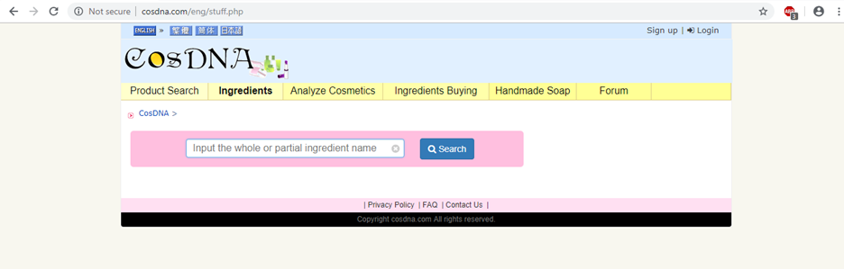
Analizirano je pet proizvoda i njihov sastav je prikazan i slikovno , mjernim jedinicama od 1 do 9. Što je vrijednost niža samim tim je i opasnost manja,što je vrijednost veća i sastojak je opasniji.
Obrađeni proizvodi:
1.Baby puder-Becutan
2.Šampon-Natura Siberica
3.Baby Ulje –Becutan
4.Baby ulje-Tahirović
5.Baby Krema-Bekutan

Baby puder-Becutan
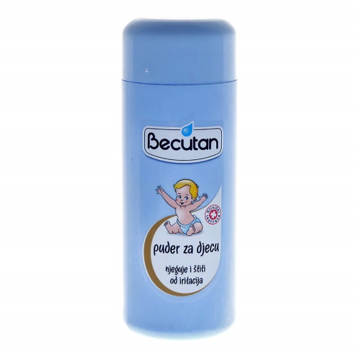

Talk
- Bejbi puder sadrži mineralne supstance koje dolaze iz zemlje. Prilikom vađenja talka koji je jedan od glavnih minerala, dolazi do vađenja i azbesta koji je kancerogeni mineral. Postoje vjerovatnoće da se izvuče i čist talk, ali nerijetko se dešava da se izvuče oboje. Potrebno je uraditi prečišćavanje minerala, što često nije slučaj.

- Dobro je poznato da udisanje talka koji sadrži azbest prouzrokuje rak pluća. Ljudi su počeli preispitivati korištenje bejbi pudera već 1960. godine, vjerujući kako može da prouzrokuje i druge oblike raka, kao što je i rak jajnika.
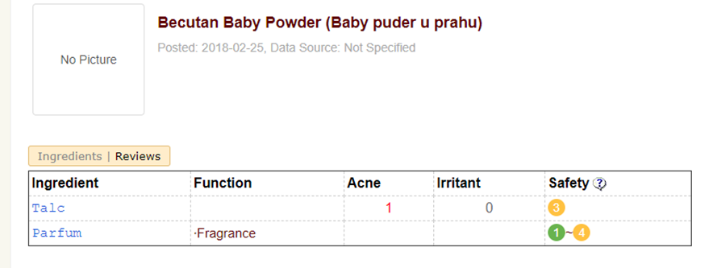

Baby šampon-Natura Siberica
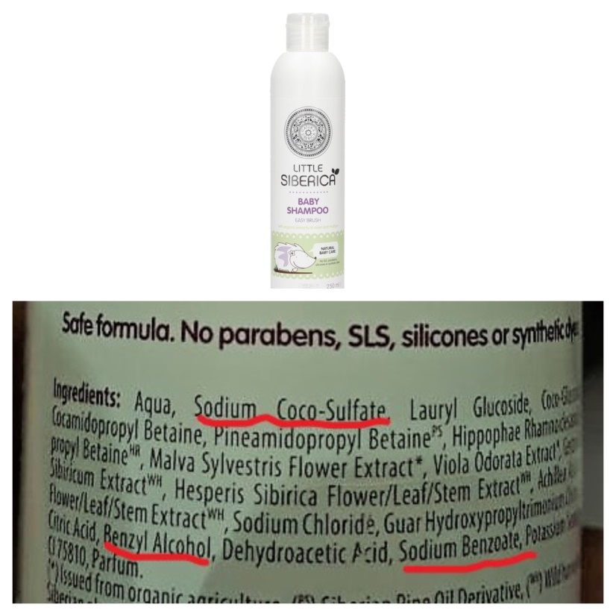

Sodium Coco- Sulfate

- Coco Sufate je sličan SLS-u, njegova glavna razlika je u tome što je izveden samo od kokosovog ulja i koristi mješavinu masnih kiselina koje isključuju masnu kiselinu laurine. U konačnici nije važno je li sulfat sintetski ili deriviran iz prirodnih sirovina poput kokosa, jer se radi jednako o učinkovitom, a stoga i agresivnom pjenilu.
- Organske kiseline smatraju se “organskim” zamjenama za komercijalne konzervanse, iako se često proizvode sintetički.
- Benzyl Alcohol: aromatski alkohol koji se nalazi u biljkama ,a služi kao mirisni sastojak ili otapalo. Nije štetan i ima analgetska svojstva

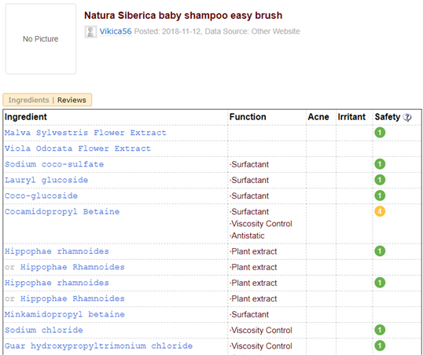
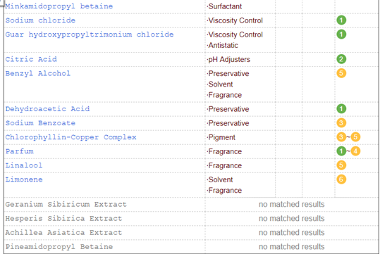

Sastav : Aqua, Sodium Coco-Sulfate, Lauryl Glucoside, Coco-Glucoside, Cocamidopropyl Betaine, Pineamidopropyl Betaine, Hippophae Rhamnoidesamidopropyl Betaine, Malva Sylvestris (Mallow) Flower Extract, Viola Odorata Flower/Leaf Extract, Geranium Sibiriucum Extract, Hesperis Sibirica Extract, Achillea Asiatica Extract, Guar Hydroxypropyltrimonium Chloride, Citric Acid, Benyzl Alcohol, Dehzdroacetic Acid, Sodium Benzoate, Potassium Sorbate, CI 75810, Parfum.

Baby ulje

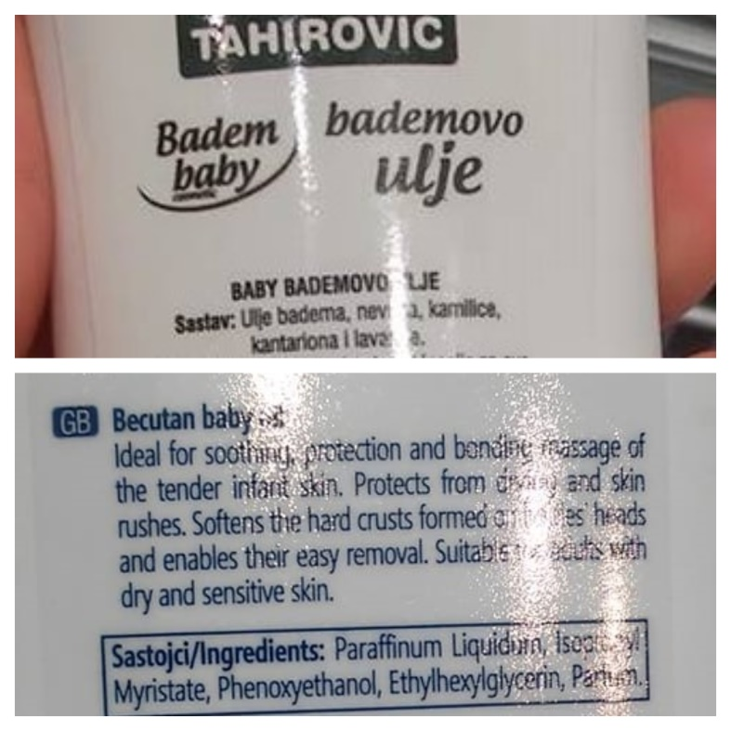

Loše strane mineralnog ulja:
- Nastaje kao nusprodukt prerade nafte.
- Ne prodire u kožu već “stoji” na površini (ne hrani dublje slojeve kože).
- Ne izgleda dobro na masnom tipu kože.
- Zbog pročišćavanja, ovo ulje ne posjeduje hranjiva svojstva za kožu.
- Ne sadrži esencijalne masne kiseline potrebne koži (za razliku od prirodnih ulja).
- Popularno je zbog isplativosti i jeftine proizvodnje.

Dobre strane mineralnog ulja
- Ne začepljuje pore(molekule ovog ulja su prevelike i ne prodiru u kožu).
- Ne sadrži potencijalne štetne tvari i nečistoće.
- Nije kancerogeno (naprotiv poznatom uvjerenju, kozmetički čisto mineralno ulje ne sadrži kancerogene supstance).
- Štiti površinski sloj kože od vanjskih utjecaja.
- Sprječava gubitak vlage iz kože, ali ju ne hrani dodatno.

Za razliku od parafinskog ulja, prirodna biljna ulja niskog stupnja komedogenosti se dugoročno više isplate jer tijekom korištenja hrane kožu, dok ju mineralno ulje samo štiti od vanjskih utjecaja i gubitka vlage.
Nažalost, parafinsko ulje je poput rafiniranog biljnog ulja. Pročišćeno je kako bi se uklonile kancerogene supstance i bilo sigurno za uporabu, ali ne sadrži niti jednu hranjivu supstancu za našu kožu.

Baby krema -Becutan
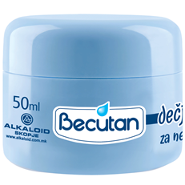
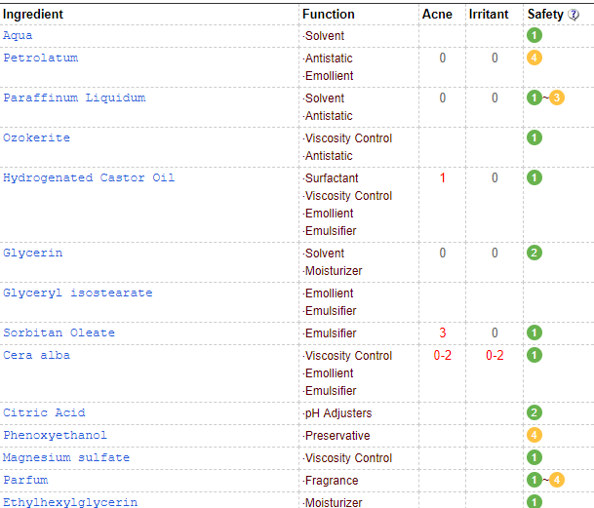
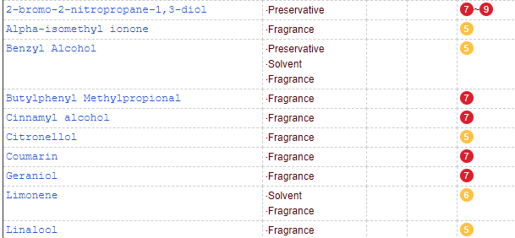
Sastojci na prvoj slici i nisu toliko zabrinjavajući , dok se u drugom dijelu vide velike vrijednosti sastojci kao što su 2 bromo 2 nitropropane 1,3 diol,Butylphenyl Methylpropional,Coumarin ili Geraniol se ne bi trebali nalaziti u proizvodima.

2-BROMO-2-NITROPROPANE-1,3-DIOL (FORMALDEHID RELEASER):
2-Bromo-2-nitropropan-1,3-diol je antimikrobni konzervans koji radi formiranjem formaldehida u kozmetičkim proizvodima. Ljudi izloženi takvim sastojcima koji sadrže formaldehid mogu razviti alergiju ili alergiju na sam sastojak. U Sjedinjenim Državama oko 20% kozmetičkih preparata i proizvoda za ličnu zaštitu sadrži formaldehid i učestalost kontaktne alergije na ove sastojke je mnogo veća među Amerikancima u poređenju sa studijama u Evropi.

Butylphenyl Methylpropional ili sintetički miris Lilial
U kozmetičkim proizvodima i proizvodima za ličnu zaštitu, Butylphenyl Methylpropional se koristi u losionima za podmlađivanje, proizvodima za kupanje, proizvodima za čišćenje, proizvodima za njegu kose, hidratantima, parfemima , šamponima i proizvodima za njegu kože.Butilfenil Metilpropion je sintetski mirisni sastojak naziva Lilial,povezan je sa uzrokovanjem alergija i dematitisa.

Coumarine
Coumarin (/ kuːmərɪn /; 2H-chromen-2-one) je aromatično organsko hemijsko jedinjenje u benzopironskoj hemijskoj klasi. To je prirodna supstanca koja se nalazi u mnogim biljkama i bezbojna kristalna supstanca u svom standarnom stanju.Ime proizilazi iz francuskog izraza tonka bean, coumarou, jedan od izvora iz kojih je kumarin prvi put izolovan kao prirodni proizvod 1820. godine. Ima slatki miris, lako prepoznatljiv kao miris novog sijena i ima korišćeni su u parfemima od 1882. godine.Sintetički proizvedeni kumarin se koristi u kozmetičkim proizvodima; miriše na svježe sjeno. Pored toga, kumarin se koristi u medicini kao lek za lečenje edema. Izolovani kumarin se ne smije dodavati u hranu.Kumarin je umjereno otrovan za jetru i bubrege.U kozmetici se koristi u manjim dozama.

Geraniol
Geraniol funkcioniše kao sastojak mirisa. Geraniol je naravno mirisno jedinjenje koje se nalazi u ulju od ržze, ulju citronele i u esencijalnim uljima geranijuma i limuna. Takođe se može proizvesti sintetički.

Zaključak:
Obratite pozornost na sastav, potražite prirodnu kozmetiku ili proizvođače koji su u potpunosti odustali od upotrebe štetnih supstanci. Na njihovim će se proizvodima najčešće naći oznaka da ne sadrže sulfate (eng. sulfate free) ili parabene ili da su veganski proizvodi. Prirodna kozmetika koristi saponine iz prirode – oni se manje pjene, ali jednako učinkovito ukljanjaju ulja i nečistoće, a uz to nisu agresivni za kožu.
Izbjegavati proizvode koje sadrže!
❖ Parabene
❖ Sulfate
❖ Mineralna ulja
❖ Alkohole –loše
❖ Formaldehid-formalin ,formalit
❖ Silikone
❖ Parafine i naftne derivate
❖ Sintetske mirise
Pažljivo birati proizvode koje koristimo i ne zanemarivati štetne sastojke !

Literatura:
1. Izdavač: Mladinska knjiga Žanrovi: Enciklopedije, Kapitalna izdanja 2008 ; Grupa autora
2. ČOVJEK-VELIKA ILUSTRIRANA ENCIKLOPEDIJA Urednik: Borovac Ivan 2015
3.https://www.jutarnji.hr/life/zdravlje/veliki-vodic-kroz-stetnu-kozmetiku-jedna-od-najuglednijih-nasih-strucnjakinja-napravila-veliku-analizu-i-otkrila-koji-su-proizvodi-stetni-za-zdravlje/6231036/
4.https://www.roditelji.me/blog/2015/11/25/prepoznajte-igracke-koje-sadrze-opasne-materije/
5.https://www.24sata.hr/lifestyle/opasni-sastojci-u-kozmetici-ftalati-parabeni-formaldehid-355157
6.https://hrcak.srce.hr/145405
7.https://www.hipp.hr/njega/savjeti/djecja-koza/
8.https://www.krenizdravo.rtl.hr/ljepota/kozmetika/parafinsko-ulje-u-kozmetici-je-li-stetno

https://www.eucerin.hr/o-kozi/osnovni-podaci-o-kozi/koza-beba-i-male-djece 15.11.2018.

